* VÝZNAMNÁ SOUTĚŽ ODBORU SPORTU ČOS 2023 *

MT LIDICE – Sokolský pohár 2023

38.ročník mezinárodního turnaje mládeže v zápase řecko-římském a ve volném stylu

26.-27.5.2023

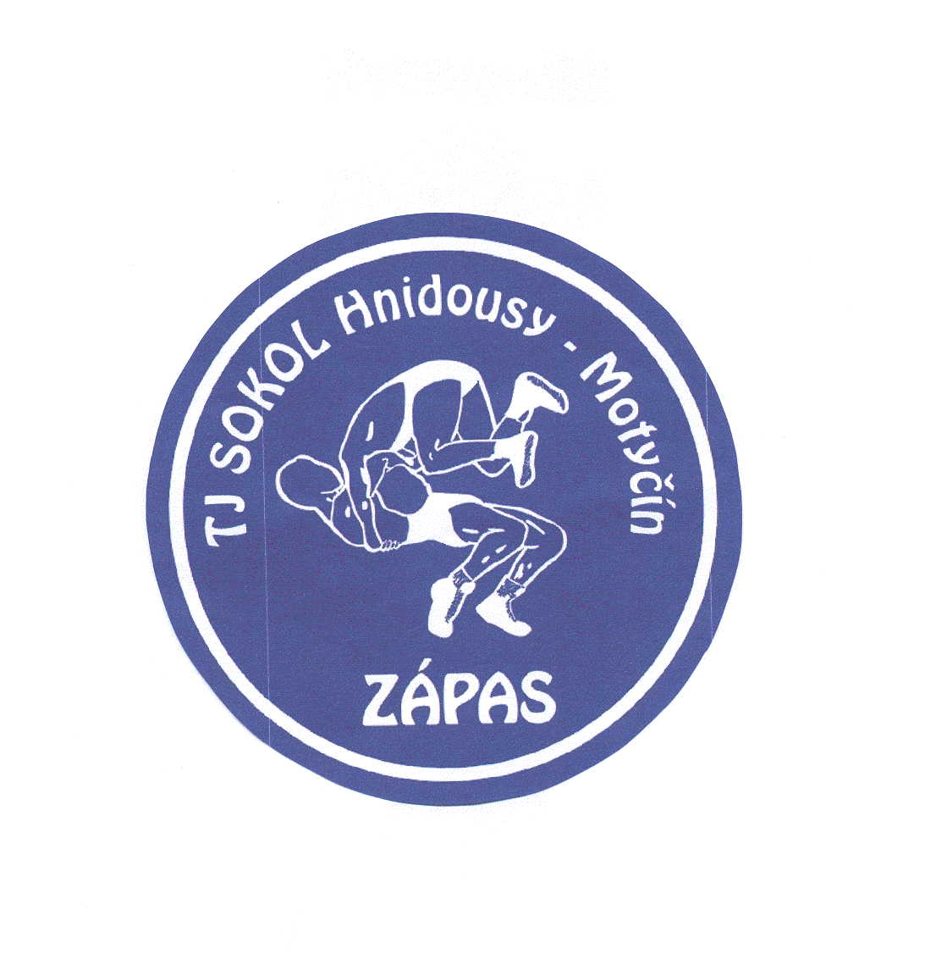

Název akce : 38.ročník MT LIDICE – Sokolský pohár 2023 v zápase ř.ř. a v.s.

Pořadatel : T.J. SOKOL Hnidousy-Motyčín, oddíl zápasu

Místo konání : Sportovní hala u Aquaparku Kladno

Termín : 26. – 27.květen 2023

Ředitel : Bc.Rostislav PINKAS – starosta T.J. SOKOL Hnidousy-Motyčín

V termínu od 26.5. do 27.5.2023 se v kladenské Sportovní hale uskutečnila významná soutěž Odboru sportu ČOS – 38.ročník mezinárodního turnaje mládeže v zápase řecko-římském a ve volném stylu „LIDICE – Sokolský pohár 2023“. V letošním roce se soutěže zúčastnilo celkem 309 mladých zápasnických nadějí ze 35 oddílů České republiky, Dánska, Slovenska, Německa, Polska a Chorvatska. V kvalitní konkurenci se na čtyřech žíněnkách představili i borci z 6 sokolských oddílů:

- Sokol Hnidousy-Motyčín,
- Sokol Plzeň I.,
- Sokol Hodonín,
- Sokol Borohrádek,
- Sokol Vyšehrad Praha
- Sokol Moravská Ostrava II
- Sokol Mariánské Lázně

Konečné pořadí soutěže družstev:

- Jiskra Havlíčkův Brod (CZE)
- Czech Wrestling Chomutov (CZE)
- PSK Olymp Praha (CZE)
- Team Kolding (DEN)
- Zápas Holýšov (CZE)
- Sokol Hodonín (CZE)

Komisí rozhodčích byl vyhlášen nejlepší zápasník turnaje:

Alex Chomutovskij (CW Comutov - CZE) – 71 Kg kadeti

V Kladně 29.5.2023 Bc. PINKAS Rostislav
starosta T.J. SOKOL
Hnidousy-Motyčín

